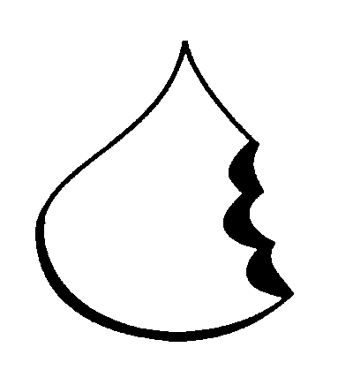
IKT
Interessengemeinschaft
Kommunale Trinkwasserversorgung
in Bayern

IKT, Sebastian Schönauer, Setzbornstr. 38, 63860 Rothenbuch
Absender:
IKT
Landesvorsitzender
Sebastian Schönauer
Setzbornstr.38
63860 Rothenbuch

Bundesministerium für Verkehr und
digitale Infrastruktur
Referat G12
Stichwort "BVWP 2030"
Invalidenstraße 44
D – 10115 Berlin

Datum : 2.4.2016

Einwände gegen den BVWP 2030, besonders gegen das Einzelprojekt B026-G044-BY (B26n)

Die IKT lehnt das Projekt B026-G044-BY (B26n) mit folgender Begründung ab: Das Bauprojekt steht im Gegensatz zur Bayerischen Verfassung, die zum Erhalt der natürlichen Lebensgrundlagen auffordert. Dazu zählen besonders die Grundwasservorkommen als Grundlage unserer Trinkwasserversorgung.

Die Interessengemeinschaft Kommunale Trinkwasserversorgung in Bayern (IKT) ist ein auf ehrenamtlicher Tätigkeit basierender Selbsthilfeverband von Kommunen, Brunnenbesitzern und Bürgerinitiativen, der sich die Erhaltung der eigenen, dezentralen und kommunalen Trinkwasserversorgungen, den Aufbau einer dezentralen Abwasserentsorgung auf dem Lande und den flächendeckenden Schutz des Grundwassers zu seinen Hauptaufgaben gemacht hat. Die IKT ist als gemeinnützig anerkannt.

1. Mangelhafte Unterlagen
Die Unterlagen, die man unter PRINS BVWP 2030, Einzelprojekt B026-G044-BY, einsehen kann, sind bezüglich des Grundwasserschutzes so mangelhaft, dass wir uns hier weiter auf die Unterlagen des Raumordnungsverfahrens beziehen.
Insbesondere wird hier bei „Umweltbeitrag Teil2“ bezüglich des Grundwasserschutzes nur angegen:
2.7 | Durchfahrung von Wasserschutzgebieten | 0,0 | km | 0,00 | km/km | gering
Wie man auch aus dem folgenden Kartenausschnitt sehen kann, sind die Wasserschutzgebiete, Zone I und II sehr klein dimensioniert. Sie geben in keiner Weise die Wassereinzugsgebiete wider. Im ROV waren auch die Wasserschutzzonen III zu erkennen, aber auch dort blieb unklar, inwieweit die festgesetzten Schutzzonen auch die eigentlich relevanten Wassereinzugsgebiete umfassen und inwieweit diese durch aktuelle hydrogeologische Gutachten abgesichert sind. Darüber hinaus verbietet die Europäische Wasser-Rahmen-Richtlinie auch sonst die Verschlechterung von Grundwasserkörpern.

Um das Grundwasser zu schützen und die Trinkwasserversorgungen zu sichern, ist auch der Schutz der Wassereinzugsgebiete nötig. Dabei wird in Unterfranken von einer eher niedrigen Grundwasserneubildung ausgegangen und von entsprechend großen Einzugsgebieten. In den Merkblättern des Landesamts für Umweltschutz ist die Bedeutung der Wassereinzugsgebiete wiederholt hervorgehoben. Für die Genehmigung einer Trinkwasserversorgungsanlage wird verlangt, dass das Wassereinzugsgebiet detailliert dargestellt wird. Dazu gehört die Erarbeitung einer Deckschichtenkartierung und eine Gliederung in Risikozonen. Solche hydrogeologischen Gutachten zu den Wassereinzugsgebieten fehlten auch in den Unterlagen des Raumordnungsverfahrens für die B26n.. Wenn solche Unterlagen über das Wassereinzugsgebiet für die Ausweisung eines Wasserschutzgebietes nötig sind, müssten sie auch bei der Planung schwerer Eingriffen, wie sie beim Bau einer Schnellstraße auftreten, vorliegen und in die Beurteilung der Zulässigkeit einbezogen werden. Besonders, da solche Eingriffe möglichst zu vermeiden sind.
Auch in den Unterlagen des Raumordnungsverfahrens zur B26n fehlten überhaupt fast alle Unterlagen zu Wassereinzugsgebieten. Zwar werden in den „Fachtechnischen Unterlagen auf CD“ „Bereiche mit hoher Verschmutzungsempfindlichkeit“ bzw. (und, oder???) „nicht geschützte Bereiche in Grundwassereinzugsgebieten“ gekennzeichnet, aber es ist nicht zu erkennen, welchen Trinkwasserversorgungen oder sonstigen Grundwassergebieten sie zuzuordnen sind. Damit ist nicht erkennbar, inwieweit die geplante B26n in die Wassereinzugsgebiete angrenzender Trinkwasserversorgungen eingreift.
Es kann daher nicht fachgerecht beurteilt werden, ob der Bau der B26n mit den
Belangen des Trinkwasserschutzes und des Grundwasserschutzes in Einklang gebracht werden kann.
Wir widersprechen damit den entsprechenden pauschalen Aussagen in der erweiterten Begründung der Raumordnungslinie
Auf Grund der geringen Grundwasserneubildungsrate ist davon auszugehen, dass die Wassereinzugsgebiete jeweils deutlich umfangreicher sind, als die in den Unterlagen der ROV angegebenen Wasserschutzzonen I,II und III.
Da es bisher nicht zwingend war, sondern nur eine Möglichkeit, Wasservorranggebiete auszuweisen, ist es nicht aussagekräftig, dass die Planung der B26n keine Wasservorranggebiete betrifft. Tatsächlich sind trotz der Einstufung der „Fränkischen Platte“ als Wassermangelgebiet im gesamten Trassenverlauf keine Wasservorranggebiete zu finden. Das deutet eher auf Defizite beim Grundwasserschutz hin, als auf fehlende Grundwasservorkommen.
Der Mangel an fachlichen Grundlagen hat sich mit dem vorliegenden BVWP 2030 nicht gebessert, daher widersprechen wir der Beurteilung im ROV als gerade noch hinnehmbar und lehnen das Projekt B26n auch in der neuen Form ab.

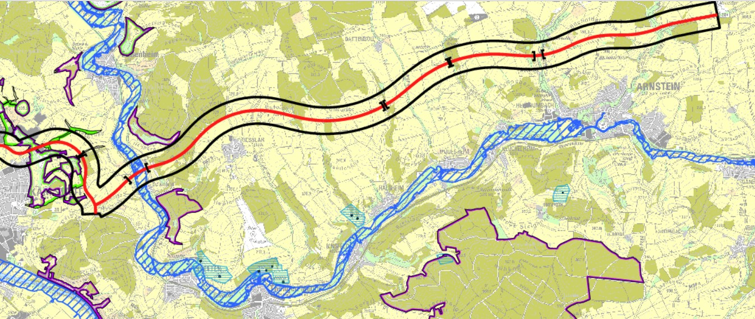

2. Besondere Situation in Unterfranken und die Gefahren für das Grundwasser
Unterfranken gilt wegen der geringen Niederschläge (nur rund 550 bis 770 Liter pro Quadratmeter pro Jahr) als Trinkwassermangelgebiet. Die angenommene Rate der Grundwasserneubildung wurde von der Wasserwirtschaft noch einmal heruntergesetzt auf 100 bis 200 Liter pro Quadratmeter. Umso wichtiger ist es, bestehende Trinkwasservorkommen zu erhalten und zu schützen. Im Gegensatz zu diesem Verfassungsauftrag schädigt oder gefährdet auch die jetzt auf zwei bis drei Spuren reduzierte Bundesstraße B26n viele Grundwasservorkommen im Laufe ihrer Trasse in bisher unbelasteten Gebieten - bereits durch den normalen Betrieb der Straße. Durch den KFZ-Verkehr ist mit diffusen Einträge zu rechnen, d.h. von Abgasen, Abrieben von Reifen und Bremsen. Daneben besteht die Gefahr von Unfällen, auch von Lastkraftwagen und besonders von Gefahrguttransporten. Dabei können die Treibstoffe Benzin und Diesel, aber auch die transportierten Gefahrgüter in das Trinkwasserschutzgebiet und in das Trinkwasser gelangen. Da die B26n dem Transitverkehr nach der Osterweiterung dienen soll, ist laut Erläuterungsbericht nur etwa ein Drittel
lokaler Verkehr. Auch wenn die Prognosen für Teil 1 auf 12 000 Kfz reduziert wurden
(warum?), geht man bei Teil 1 immer noch von 4000 Lkw aus. Während die N2/3-Variante den Flächenverbrauch etwas reduziert, erhöht sie gleichzeitig die Gefahr von Unfällen und damit die obengenannten Gefahren für das Grundwasser. Dort, wo die B26n neu trassiert wird, werden neu Grundwasservorkommen durch diffuse Einträge belastet und es wird ein neues Risiko grundwasserschädigender Unfälle erzeugt. Auch hier nicht nur durch lokalen Verkehr, sondern zusätzlich durch Transitverkehr. Für Teil 2 hat man sich die Prognose des Güterverkehrs gespart. Geht man davon aus, dass dieses Teilprojekt sowieso nicht gebaut wird und dass man sich daher eine Prüfung des Grundwasserschutzes sparen kann?

Auf Grund der geringen Niederschläge und der damit geringen „Verdünnung“ von Düngemitteln, die ins Grundwasser ausgewaschen werden, besteht in Unterfranken in vielen Fällen ein Problem durch erhöhte Nitratwerte. Um diese Grundwasservorkommen langfristig als wichtige Ressource zu schützen, werden von vielen Seiten seit Jahren entsprechende Sanierungen vorgenommen:
- Die Gemeinde Margetshöchheim, die selbst Trinkwasser in reichlicher Menge fördert (125 000 m³/a bei einem Dargebot von etwa 183 000 m³/a), setzte sich in vorbildlicher Weise für die Sanierung ihrer eigenen lokalen Trinkwasserversorgung ein. Dadurch hat die Gemeinde erreicht, dass die Nitratbelastung, die 1981 über dem Grenzwert lag und die der einzige problematische Parameter dieser Wasserversorgung ist, jetzt dauerhaft unter dem Grenzwert liegt. Dazu erstellte die Gemeinde eine angepasste Trinkwasserschutzzonenverordnung und wies ein Schutzgebiet aus, das fast das Einzugsgebiet umfasst. Sie fördert den wasserschonenden landwirtschaftlichen Anbau und pachtet und kauft Flächen für extensive Grünlandnutzung als besondere Schutzmaßnahme. Dies zeigt, dass das Nitratproblem gelöst werden kann, aber entsprechende Maßnahmen nötig sind.
- Die Regierung von Unterfranken betreibt im Werntal die „Aktion Grundwasserschutz“ für wasserverträgliche Bewirtschaftung.
- Die Stadt Würzburg, vertreten durch die Stadtwerke Würzburg, fördert bei Duttenbrunn wasserschonende Landwirtschaft zum Schutz der Trinkwassergewinnung im Zellinger Becken.
- Die Stadt Würzburg, vertreten durch die Stadtwerke Würzburg, verwandelte bei Zell /Hettstadt das Wasserschutzgebiet III in extensives Grünland.

Bauarbeiten im Einzugsgebiet einer Trinkwasserversorgung belüften den Boden. Durch die Zufuhr von Sauerstoff wird im Humus gebundener Stickstoff frei, er wird zu wasserlöslichem Nitrat umgesetzt und bei entsprechenden Niederschlägen ins Grundwasser ausgewaschen.
Daher können Bauarbeiten in Wassereinzugsgebieten die Trinkwasservorkommen schädigen. Bauarbeiten sollten auch hier nach den RiStWaG-Regeln erfolgen.

Daneben führt der Bau der B26n zu einer großen Bodenversiegelung, auch das steht im Gegensatz zu den Zielen und Grundsätzen des Landesentwicklungsplans .

Bei Baumaßnahmen, die tiefere Eingriffe in den Untergrund mit sich bringen, wie die Fundamente von Brückenpfeilern oder die Verlegung der B26n oder ihrer Anschlussknoten in Einschnitten in der Landschaft, ist auch damit zu rechnen, dass sich die hydrogeologischen Verhältnisse im Untergrund ändern. Nach den Karten zu den Auswirkungen auf das Grundwasser besteht bei der Hauptstrecke auf rund 24 km Lange, das ist etwa auf der Hälfte der Strecke von 49 km „eine potenzielle Beeinträchtigung des Grundwassers durch Trassenführung in Einschnittslage“ . Auf der Anschlussstrecke „Lohr - B26n“ sind etwa 10km so gekennzeichnet. Besonders bei Brückenpfeilern besteht auch die Gefahr, dass wasserführende Deckschichten durchstoßen werden. Auch damit besteht die Gefahr der Schädigung der öffentlichen Trinkwasserversorgung.

Aus den Unterlagen des Raumordnungsverfahrens ist aber der Umfang und die Schwere des Eingriffs nicht ausreichend zu beurteilen, da bei den zehn Anschlussknoten B1 bis B10 die Fahrbahnbahnen und die durch Bauarbeiten betroffenen Flächen nicht dargestellt sind.

3. Wirtschaftliche Schäden
Bei der wirtschaftlichen Bewertung der B26n müssen daher neben angenommenen Vorteilen auch folgende wirtschaftlichen Schädigungen berücksichtigt werden: Für alle eventuell betroffenen Trinkwasserversorgungen müssten hydrogeologische Gutachten über die Einzugsgebiete und über die Risiken durch die B26n erstellt werden. (Für Margetshöchheim hat dies z.B. 1992 etwa 90 000 DM gekostet). Man müsste die Entwertung bisheriger Aufwendungen für den Trinkwasserschutz und zusätzliche neue Kosten berücksichtigen. So sind bei Baumaßnahmen in Wasserschutzgebieten hohe Auflagen nach den "Richtlinien für bautechnische Maßnahmen an Straßen in Wassergewinnungsgebieten" (RiStWag) zu beachten, sowohl während der Bauphase als auch im Ausbaustandard, etwa durch besondere Abdichtungen, Betonwannen und Schutzwänden. Es ist nicht zu erkennen, inwieweit diese Kosten in der bisherigen Kostenrechnung enthalten sind. Bei Erhöhung der Nitratwerte muss auch mit Ersatz-Trinkwasserversorgungen gerechnet werden - und entsprechenden Kosten. Bei der Änderung der hydrogeologischen Verhältnisse ist mit schweren Auswirkungen auf den Bestand der jeweiligen Trinkwasserversorgung zu rechnen.

4. Zu den einzelnen betroffenen Trinkwasserversorgungen aus der Sicht der IKT:

Stadtwerke Karlstadt: 2 Brunnen „Halsheim“: Brunnen am Ende eines Baches, Bach reicht bis zur B26n.

Stadtwerke Karlstadt: Wasserschutzgebiet bei Heßlar mit 3 Brunnen „Werntal“,
1 Brunnen Heßlar, 1 Brunnen „Thüngen“, 1 Brunnen „Stetten“:
Die B26n zerschneidet das Wasserschutzgebiet III B auf einer Länge von mehr als
2 km, davon sind auf 1 km starke Eintiefungen vorgesehen.
Damit wird großflächig die Trinkwasserversorgungen von mehreren Ortsteilen im Werntal und der Stadt Karlstadt selbst gefährdet. Dabei bemüht sich dort die Regierung von Unterfranken mit großem Aufwand durch die mehrfach ausgezeichnete „Aktion Grundwasserschutz“ das Grundwasser zu schützen und besonders den Nitrateintrag zu verringern.

Stadtwerke Lohr / Brunnen „Wombach“ : Die Verbindungsstraße Lohr - Rothenfels schneidet das Wasserschutzgebiet III. Auf dieser Zubringerstrecke zur Anbindung „Lohr - B26n“ ist mit erhöhtem Verkehr zu rechnen.

Beim Anstieg von Wombach östlich des Mains wird eine Quelle tangiert.

Trinkwasserversorgung der Gemeinde Steinfeld, Ortsteil Hausen:
Die Verbindungsstrecke „Lohr- B26n“ führt in sehr geringem Abstand an dem ziemlich kleinen Wasserschutzgebiet III vorbei. Hier ist mit einem größeren Wassereinzugsgebiet zu rechnen, das von der B26n geschnitten wird. Damit wird diese Trinkwasserversorgung gefährdet.

Südlich von Hausen verläuft die Strecke „Lohr-B26n“ in der Nähe des „Triebbrunnens“

Aus der Sicht des Naturschutzes ist die Querung dieser hochgelegenen Mulde mit einer Vielzahl kleiner Gewässer problematisch.

Stadtwerke Würzburg (WVV)
Wassergewinnung Zellingen mit 5 Brunnen im Gesprüng in Zellingen. Dies ist über ein wichtiger Teil der Trinkwasserversorgung von Würzburg. Durch die Fernwasserversorgung Mittelmain FWM, die im Hochbehälter in Zellingen Wasser aus den Quellen in Erlach zumischt, sind damit etwa weitere 15 Orte bzw. Ortsteile betroffen.
Insgesamt führt die B26n etwa 3km lang dicht an der Wasserschutzzone III der Trinkwassergewinnung Zellingen entlang - mit entsprechenden neu geschaffenen Risiken für diese Versorgung.

Besondere Gefahrenpunkte für die Wassergewinnung Zellingen:
(nach B26n_Unterlage_2-4-11-03_Karte-11_Wasser_Auswirkungen.pdf )

Anschluss Duttenbrunn: Die B26n schneidet die Wasserschutzzone III.
In geringer Entfernung soll der Anschluss an den Zubringer nach Lohr zerfolgen. Dabei soll die B26n auf eine größere Strecke eingetieft werden. Das bedeutet größere Baumaßnahmen mit den oben beschriebenen Risiken. Eine Anschlussstelle bedeutet einen größeren baulichen Eingriff, außerdem ist an einem Anschlussknoten die Unfallgefahr erhöht.

Anschluss Billingshausen: Der dortige Anschlussknoten ist nicht näher beschrieben und kann damit nicht genau beurteilt werden. Eine Anschlussstelle bedeutet aber immer einen größeren baulichen Eingriff, außerdem ist an einem Anschlussknoten die Unfallgefahr erhöht.

Trinkwasserversorgung der Gemeinde Billingshausen: Südlich von Billingshausen führt die B26n durch Wasserschutzwald und durch Bereiche mit hoher Verschmutzungsempfindlichkeit bzw. nicht geschützte Bereiche in Grundwassereinzugsgebieten, die vermutlich der Wasserversorgung Billingshausen westlich davon zuzuordnen sind.
Dies ist aber aus den Unterlagen nicht zu erkennen.

Leinach hat seine eigene Trinkwasserversorgung wegen Nitratproblemen aufgegeben. Die vorhandenen Grundwässer wären aber sicher als Brauchwasser nutzbar. und bei zunehmender Dürre ist man eventuell wieder darauf angewiesen.

Trinkwasserversorgung Greußenheim: Die B26n verläuft in weniger als 500m Entfernung von der Wasserschutzzone III. Betrachtet man eingezeichnete kleine Fließgewässer, so ist anzunehmen, dass die B26n durch das Einzugsgebiet verläuft. Damit wird diese Trinkwasserversorgung gefährdet.

Stadtwerke Würzburg (WVV)
Wassergewinnung Zell mit 3 Stollenanlagen. Dies ist ein wichtiger Teil der Trinkwasserversorgung von Würzburg.
Auf einer Strecke von etwa 6 km verläuft die geplante B26n in geringem Abstand (unter 100m) am geplanten und bereits beantragten Wasserschutzgebiet III dieser großen Wasserversorgung entlang.

Trinkwasserversorgung Gemeinde Waldbrunn: Die B26n verläuft direkt am Rand der Wasserschutzzone II, schneidet eine geplante Wasserschutzzone III und zerschneidet Feuchtbereiche, also „grundwassernahe Bereiche“.

Man könnte verschiedene weitere Bereiche aufzählen, etwa bei Arnstein, oder bei Zubringerstrecken, etwa bei der B8, oder die oben erwähnte Trinkwasserversorgung Margetshöchheim.
Außerdem liegen für einige Bereiche keine geologischen Karten vor. Es ist die Frage, auf welcher Grundlage dort die Grundwassergefährdung beurteilt wird.

Diese Auflistung zeigt, dass entlang der gesamten Trasse in großem Umfang das Grundwasser durch Einschnitte gefährdet wird, dass Trinkwasser-Einzugsgebiete bedroht sind, dass viele Wasserschutzgebiete bedroht sind, dass verschiedene Schutzgebiete direkt geschädigt werden. Sie werden bedroht durch die diffusen Einträge einer Transitautobahn, durch das Unfallrisiko einer Transitautobahn, die außerdem relativ kurvig verläuft und viele gefahrenträchtige Auffahrten aufweist. Weitere Bedrohungen liegen in der Nitraterhöhung durch Baumaßnahmen und in der Flächenversiegelung. Dazu kommt die direkte Störung der hydrogeologischen Verhältnisse durch das Einbringen eines massiven Baukörpers, durch tief gegründete Brückenpfeiler und durch Einschnitte im Gelände.
Auch wenn versucht wird durch technische Maßnahmen beim Ausbau, etwa durch Betonwannen und Seitenbegrenzungen, das Risiko bei Unfällen zu vermindern, entspricht das nicht dem Ziel, Grundwasser durch eine intakte Bodenfläche zu schützen.
Daher widerspricht die Interessengemeinschaft Kommunale Trinkwasserversorgung in Bayern (IKT) der Aussage des ROV, dass der Bau der B26n mit den Belangen des Trinkwasserschutzes und Grundwasserschutzes in Einklang gebracht werden könne.

5. Dazu besonders folgende Ergänzung:
Zu der Gefährdung und direkter Schädigung bestehender Trinkwasserversorgungen kommt eine Gefährdung momentan nicht genutzter Grundwasservorkommen, die eine wichtige Ressource für die Zukunft bedeuten. Eine nachhaltige Infrastrukturverbesserung müsste auch das berücksichtigen.
Um auch für zukünftige Generationen die Trinkwasserversorgung zu sichern ist ein
flächendeckender Grundwasserschutz wichtig. Nur so wird diese wichtige Lebensgrundlage auch für künftige Generationen geschützt. Eine nachhaltige Infrastrukturverbesserung müsste auch das berücksichtigen.

In den Unterlagen des Raumordnungsverfahrens wird nicht dargelegt, inwieweit die Einzugsgebiete stillgelegter Trinkwasserversorgungen, von Brunnen zur Notversorgung und sonstige Grundwasservorkommen betroffen sind und geschädigt werden könnten.
Z.B. ist sicher das Einzugsgebiet der früheren Trinkwasserversorgung in Leinach betroffen. Solche in den achtziger Jahren stillgelegte Versorgungen könnten bei Engpässen in Folge des Klimawandels wieder eine wichtige Rolle spielen.

Die IKT möchte hier auch noch auf einen Interessenkonflikt hinweisen, der eine sachgerechte Beurteilung der Gefährdung des Grundwassers und der Trinkwasserversorgungen eventuell in Frage stellt. Die drei größten betroffenen Trinkwassergewinnungen, nämlich im Werntal (Heßlar, Thüngen, Stetten, Halsbach), bei Zellingen und bei Zell/Hettstadt werden von den Stadtwerken der Städte Karlstadt und Würzburg betrieben. Diese Städte waren bzw. sind aus verkehrlichen Gründen Befürworter der B26n.
Damit besteht die Gefahr, dass Gefährdungen abgeschwächt betrachtet werden. Bei dem geplanten Wasserschutzgebiet III der Wassergewinnung Zell drängt sich die Vermutung auf, dass bei der Begrenzung des Schutzgebietes bereits der Raumbedarf der B26n vorweg berücksichtigt wurde - vor der Einleitung des Raumordnungsverfahrens. Das sieht nach einem Zirkelschluss aus. Vor diesem Zirkelschluss wird im LfU-Merkblatt Nr.12/7 ausdrücklich gewarnt. Diese Vermutung wird dadurch gestärkt, dass für den Bereich Zell/Hettstadt keine
geologischen Karten vorliegen

Zusammenfassung:
Von Bürgern und Landwirten wird vor Ort erwartet, dass sie ihr eigenes Trinkwasser schützen, durch entsprechende Gebühren und durch die Hinnahme von Einschränkungen. Viele Wasserversorger bieten dafür zusätzliche finanzielle Anreize. Nur so kommt ein flächendeckender Grundwasserschutz zustande, der das Wasser als Lebensgrundlage in der Breite sichert und schützt, und zu einer großen Versorgungssicherheit führt.. Aber hier drohen durch die B26n auf einer großen Fläche staatliche Eingriffe in diese lokale Ressource.
Bisherige gemeindliche Planungen und die Aufwendungen der Bürger für diese kostendeckenden Einrichtungen werden entwertet. Hier können Schadensersatzforderungen der Bürger entstehen.

Zu kritisieren ist insgesamt, dass bei jedem Schutzgut, also z.B. dem Trinkwasser, nur eine Abwägung zwischen den Varianten erfolgt, aber keine Abwägung zwischen dem verkehrlichen Ziel der B26n und den geschädigten Schutzgütern im einzelnen und insgesamt.

Aufgrund dieser Gefährdung des Lebensmittels Nr.1, unseres Trinkwassers, auch für künftige Generationen, lehnt die Interessengemeinschaft Kommunale Trinkwasserversorgung in Bayern (IKT) die geplante autobahnartige B26n ab. Die IKT behält es sich vor, weitere Stellungnahmen einzureichen, und beantragt die Erörterung und Beantwortung ihrer Stellungnahme im Raumordnungsverfahren.

Rothenbuch, den 2.4.2016

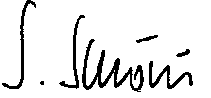

Sebastian Schönauer
Landesvorsitzender der IKT

LfU-Merkblatt Nr.1.2/7, Oktober 2010, S.3: Im Kriterienkatalog für die Ausweisung von Wasserschutzgebieten ist zu prüfen: 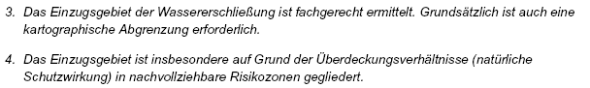 S.10: 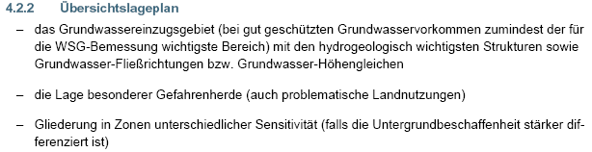
Legende der Karten 01/02/03 wie B26n_Unterlage_2-4-11-01_Karte-11_Wasser_Auswirkungen.pdf (aus 17_fachtechnische Unterlagen auf CD) 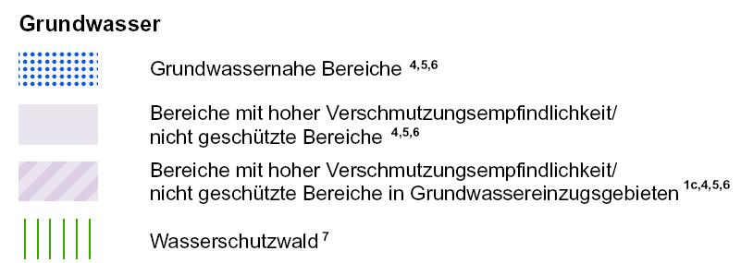
04_teil_2_vertiefende_darstellung_zur_begruendung_der_rol.pdf, S.113
Regierung von Unterfranken, Aktion Grundwasserschutz: „In Unterfranken leben wir im Vergleich zum übrigen Bayern in einem "Trockengebiet": Im Maingebiet fallen nur 770 mm Niederschlag im Jahr. Der größte Teil dieser Niederschläge verdunstet wieder oder fließt in Bächen und Flüssen ab. Nur 13 Prozent, das sind 100 Liter pro Quadratmeter, bilden neues Grundwasser. Damit steht auch nur eine vergleichsweise geringe Menge für die Gewinnung als Trinkwasser zur Verfügung. In manchen Gebieten Unterfrankens regnet es weniger als 550 mm pro Jahr, das sind 550 Liter pro Quadratmeter. In den Bayerischen Alpen kann bis zu 2000 mm Niederschlag fallen - 2000 Liter pro Quadratmeter und Jahr.“
Regierung von Unterfranken, Aktion Grundwasserschutz: „Gefahren für das Grundwasser - Jeder Quadratmeter zählt.“ „Die Gefährdung des Grundwassers hat viele Quellen: Industrie- und Gewerbebetriebe, Deponien, Energie- und Abwasseranlagen, Siedlungen und Verkehrswege, Rohstoffabbau und intensive Landwirtschaft. Aufgrund der ungünstigen klimatischen und geologischen Ausgangssituation in Unterfranken ist das Grundwasser hier viel stärker gefährdet als in anderen Regionen: Sein Schutz ist schwieriger und der Aufwand dafür größer als anderswo in Bayern.“
Regierung von Unterfranken, Aktion Grundwasserschutz: „ 5,5 Prozent der Fläche Unterfrankens sind von Verkehrswegen bedeckt - eine ständige Bedrohung für Oberflächengewässer und Grundwasser. Mit dem Regenwasser werden Schadstoffe, zum Beispiel Benzin und Öl, von Straßenoberflächen in die Gewässer gespült. Besonders gefährlich sind jedoch Unfälle mit wassergefährdenden Stoffen wie Chemikalien oder Mineralölen. Schon wenige Tropfen dieser Stoffe können Tausende von Litern Trinkwasser ungenießbar machen.“
Landesentwicklungsplan, B V, 1.4.2
LEP B I 3.1.1.4 „(Z) Nutzungen der Grundwasservorkommen, die Veränderungen der Grundwassermenge oder -beschaffenheit besorgen lassen, sollen nur dann zulässig sein, wenn die Belange der öffentlichen Wasserversorgung nicht beeinträchtigt werden.“ RP (2) B XI 2.2 „(Z) Für die Trinkwasserversorgung bereits benutzte Grund- und Quellwasservorkommen sollen gegenüber konkurrierenden Interessen vorrangig geschützt werden.“
LEP, B I 3.2.1.2 „(G) Die Erhaltung und Verbesserung von Flächen, insbesondere durch Beschränkung der Bodenversiegelung, ist anzustreben.“
Legende der Karte B26n_Unterlage_2-4-11-03_Karte-11_Wasser_Auswirkungen.pdf 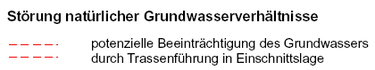Karten 11-01, 11-02, 11-03
12_ Karte_4_Umweltauswirkungen_Blatt_1.pdf, 13_ Karte_4_Umweltauswirkungen_Blatt_2-pdf, 14_Karte_4_Umweltauswirkungen_Blatt_3.pdf, außerdem Karten B26n_Unterlage zu Wasser-Bestand und Wasser_Auswirkungen
RP (2) B I 3.2.10 „(Z) Die oberirdischen Gewässer sollen zusammen mit ihren zugehörigen Feuchtbereichen naturnah erhalten und soweit möglich in ihrem ursprünglichen Zustand belassen bleiben. Maß nahmen, die ein Absinken des Grundwassers bewirken, sind zu verhindern.[...]“ 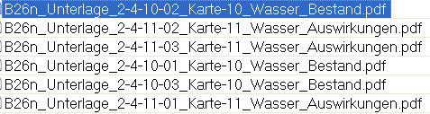
Siehe Karten 01/02/03 wie B26n_Unterlage_2-4-11-01_Karte-11_Wasser_Auswirkungen.pdf
Landesentwicklungsprogramm, B I 3.1.1.2
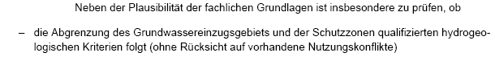
B26n_Unterlage_2-4-11-03_Karte-11_Wasser_Auswirkungen.pdf

